FE Documentation – Visualisasi Spatial Data with Streamlit Dashboard

# TABLE OF CONTENT

**1. INTRODUCTION** **2**

1.1 Flow Application 2

**2. FRONTEND DOCUMENTATION** **3**

2.1 App Feature 3

2.2 App Feature 3

# 

# INTRODUCTION

**Visualisasi Spatial Data with Streamlit Dashboard** adalah sebuah dashboard yang menampilkan sebuah informasi daerah Jakarta Utara berbentuk spasial data dan beberapa chart. Dashboard ini merupakan sebuah visualisasi dari hasil EDA dan ditampilkan ke dalam sebuah tampilan berupa Maps yang didalamnya terdapat beberapa titik POI serta menampilkan chart yang berisi informasi mengenai jumlah POI tiap desa di daerah Jakarta Utara dan juga Pie chart ratio Pria & Wanita.

## Flow Application

Flow application ini merupakan diagram yang menggambarkan aliran proses aplikasi yang dikerjakan dari awal hingga akhir (urutan pelaksanaan suatu proses).

Berikut merupakan flow Visualisasi dengan Dashboard Streamlit:

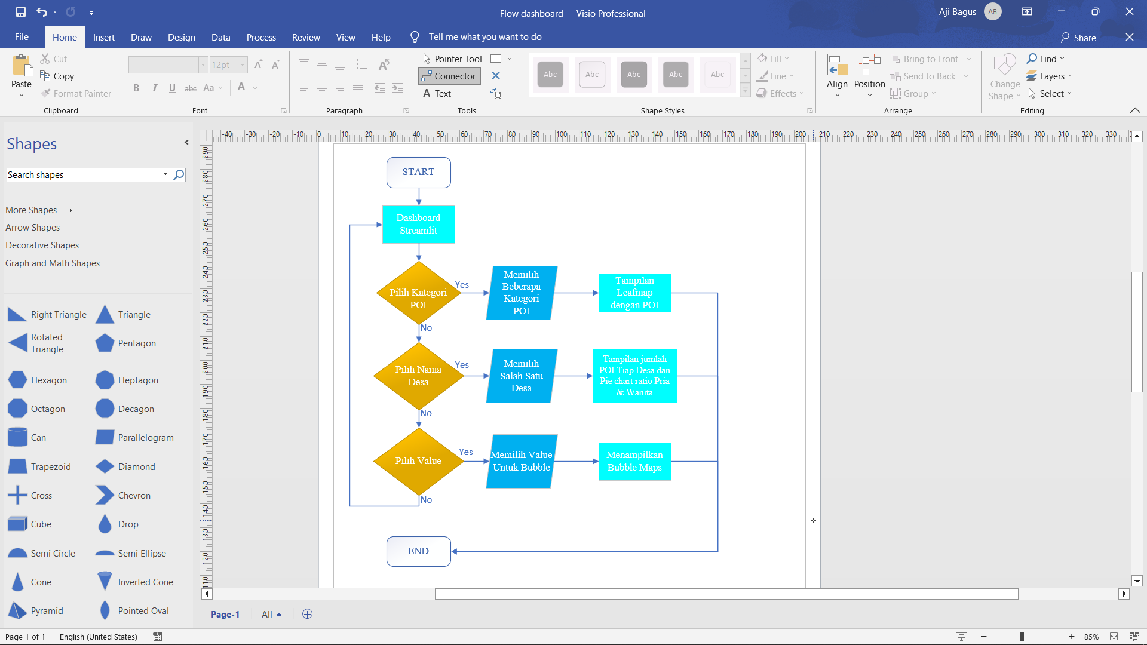

# FRONTEND DOCUMENTATION

## App Feature

Berikut merupakan fitur-fitur yang terdapat Dashboard Streamlit:

1. Leafmap Interaktif
2. Bar chart
3. Pie Chart
4. Bubble Maps
5. Filter Kategori POI
6. Filter Nama Desa
7. Filter Value Bubble Maps

## App Feature

Developer needs ini merupakan hal yang penting diketahui ketika developer ingin melakukan development untuk nama-nama service sesuai dengan kebutuhan developer.

1. **Base**

Base disini merupakan basic dari project yang dibangun, contohnya adalah seperti dibawah ini:

1. Python
2. Streamlit
3. **Tech Stack**

|  |  |
| --- | --- |
| **Category** | **Name** |
| Language | Python |
| UI Framework | Streamlit |
| Library | Geopandas, Folium, Leafmap |

1. **Struktur Project**

**Main Directory**

Streamlit

└──visualisasi_poi.py

└── Dataset

├── CSV

│ ├── demografi_jakarta_utara.csv

│ └── poi.csv

└── Geojson

├── admin_jakarta_utara.geojson

├── demografi_jakarta_utara.geojson

└── poi.geojson

1. **Setup & Running**

**Install Library dan Requirement**

1. Install library Folium, Streamlit, Geopandas, Leafmap
2. Install Requirement.txt

**Membuat Function**

1. Import Library yang dibutuhkan.

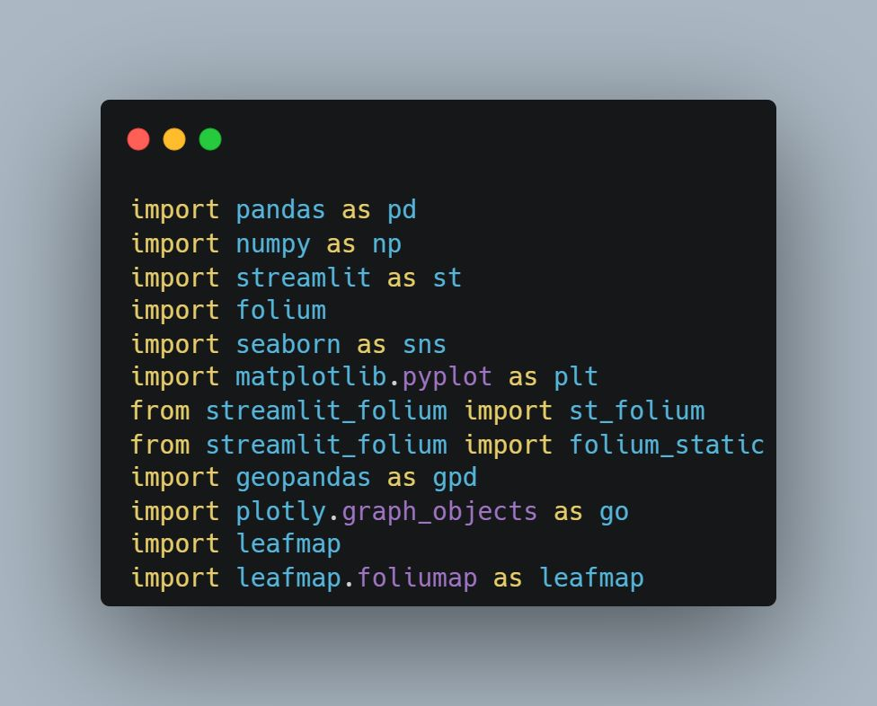

1. Membuat Judul Dashboard dan Membuat function filter desa.

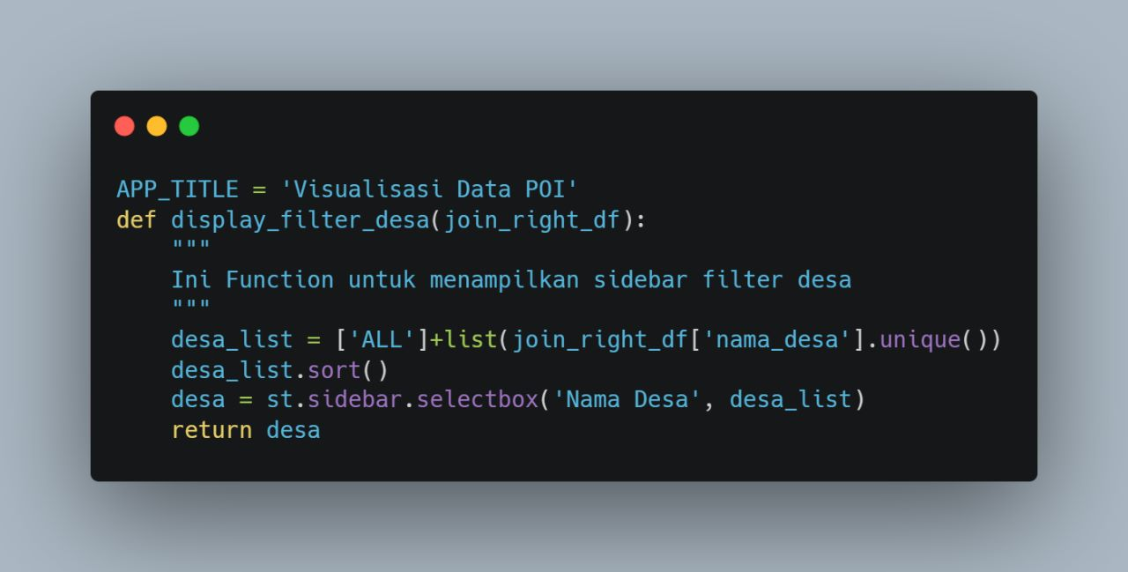

1. Membuat Function sidebar filter ketegori POI dengan multi select dan radio button.

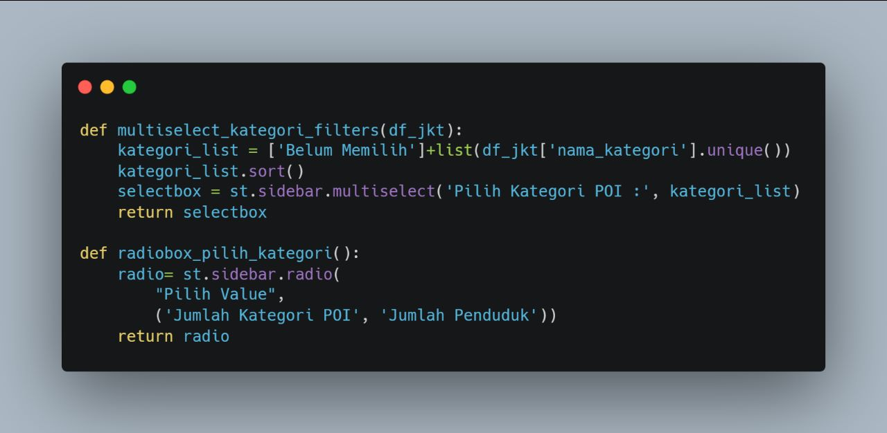

1. Membuat function visualisasi Rasio Pria dan wanita keseluruhan.

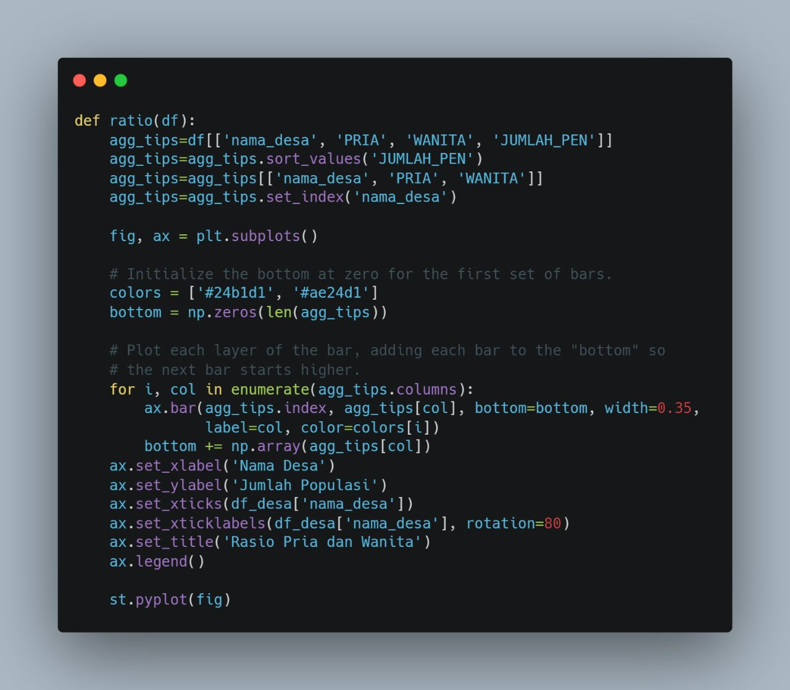

1. Membuat function visualisasi Rasio Pria dan wanita tiap desa berdasarkan value dari function sidebar filter desa.

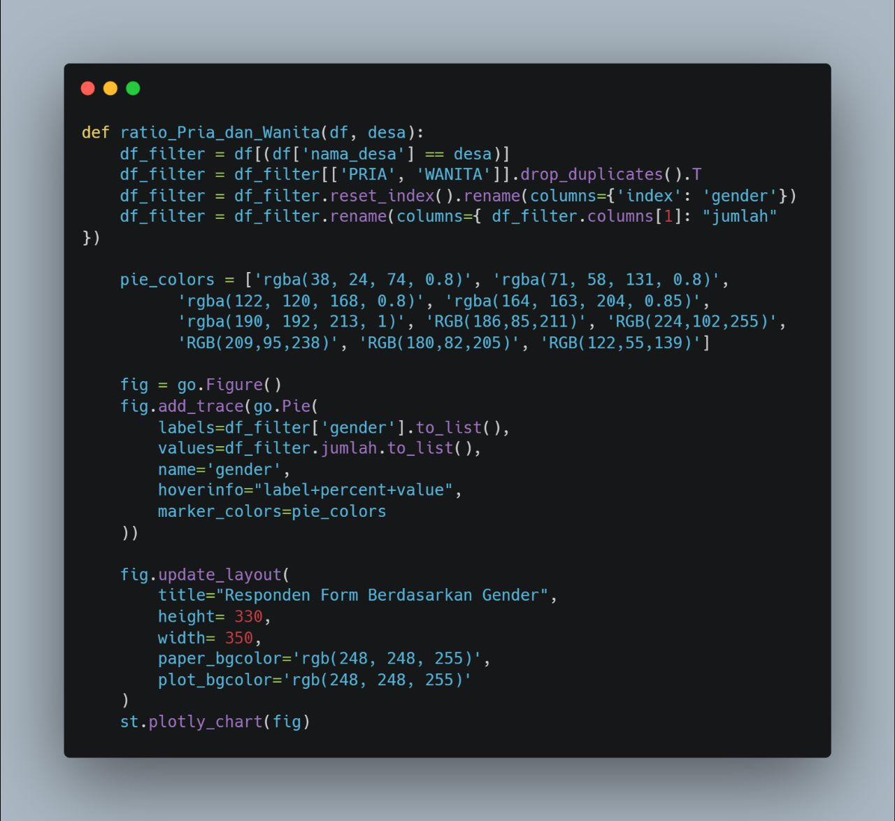

1. Membuat Function visualisasi jumlah kategori POI tiap desa berdasarkan valu yang diberikan dari function multiselect.

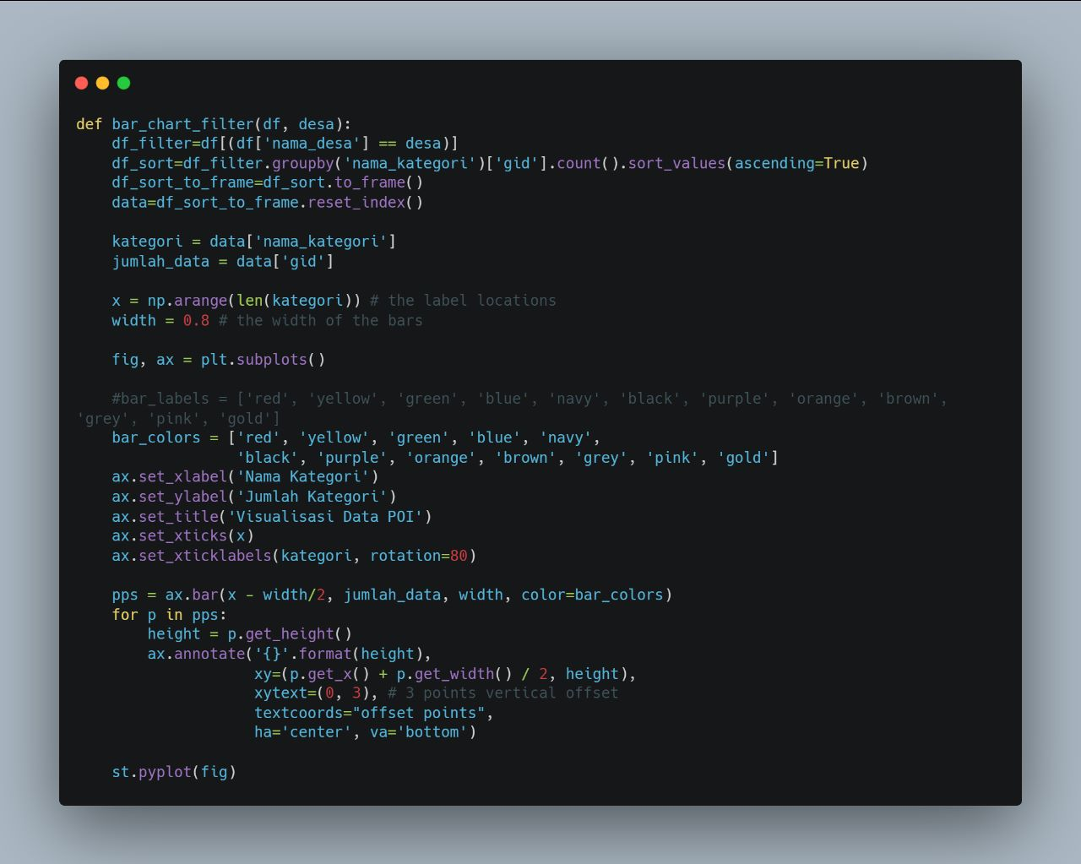

1. Membuat Function visualisasi jumlah Kategori POI keseluruhan desa.

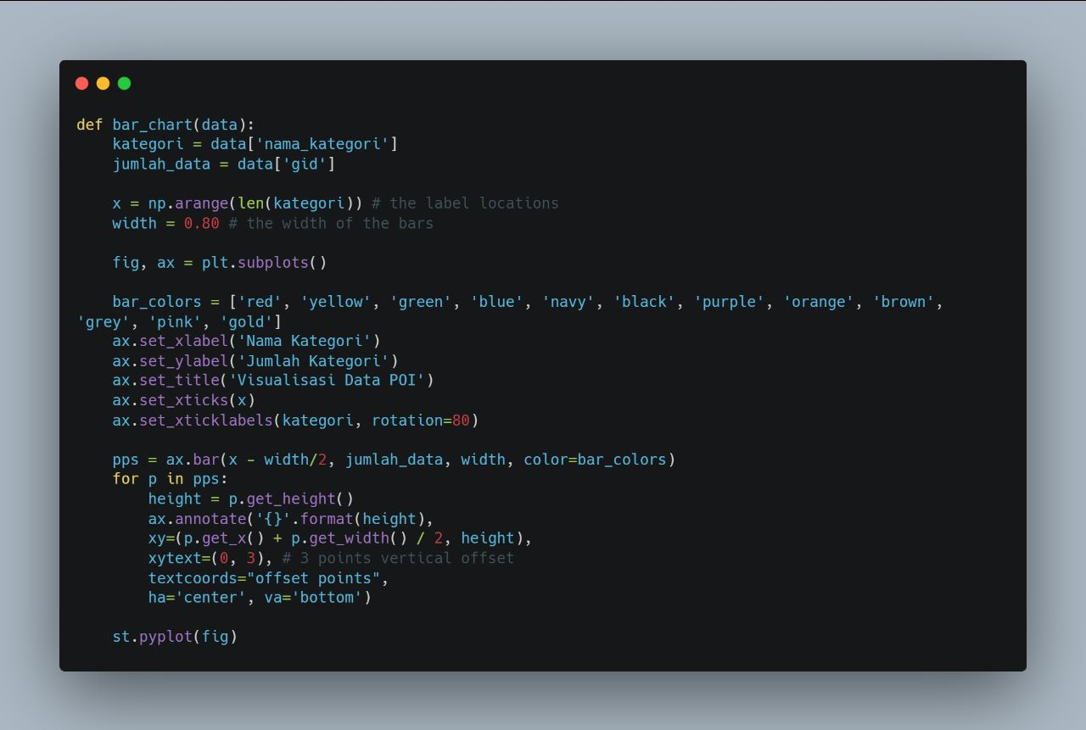

1. Membuat Function display map dengan Choroplate.

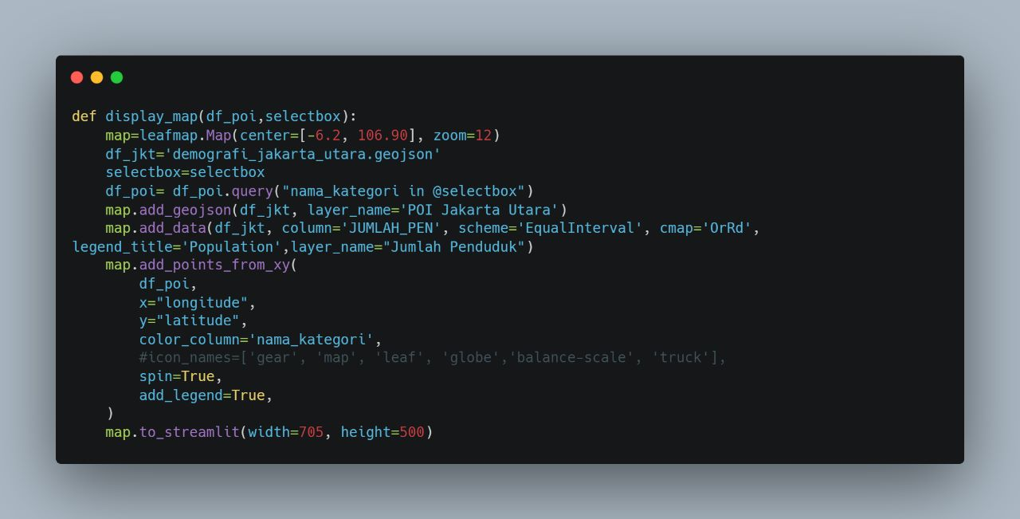

1. Membuat Function add categorcal legend untuk legend bubble maps, namun belum bisa tampil.

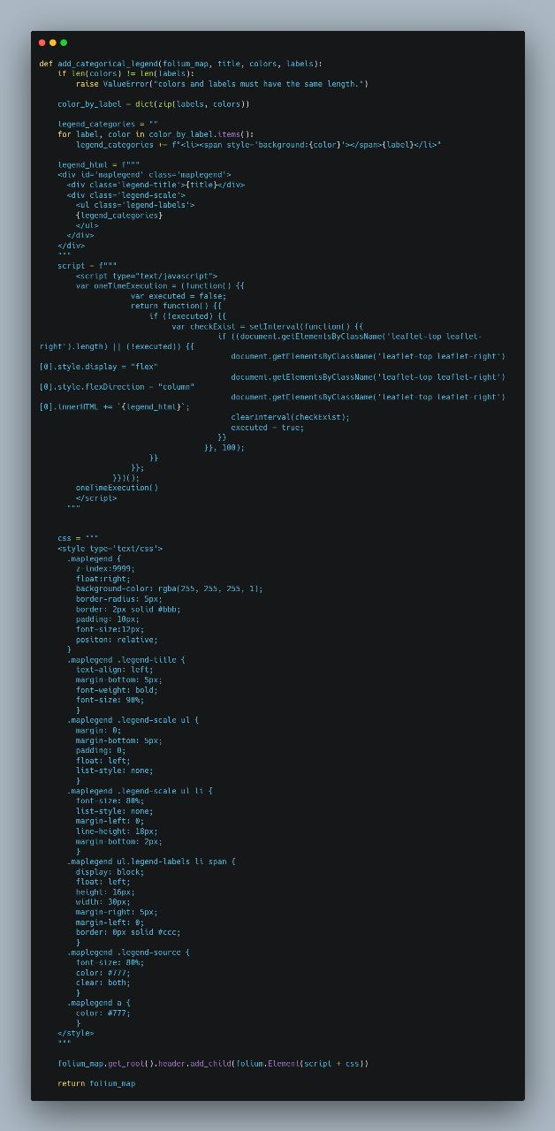

1. Membuat Function menampilkan bubble maps.

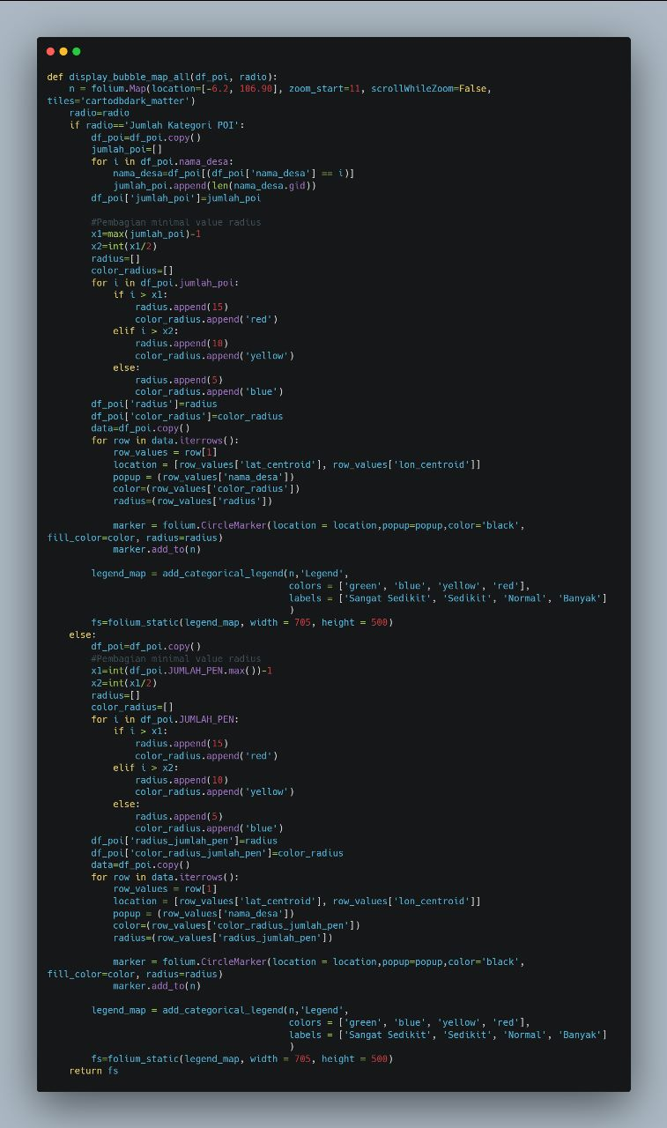

1. Membuat function untuk menambahkan kolom warna untuk marker maps kategori POI.

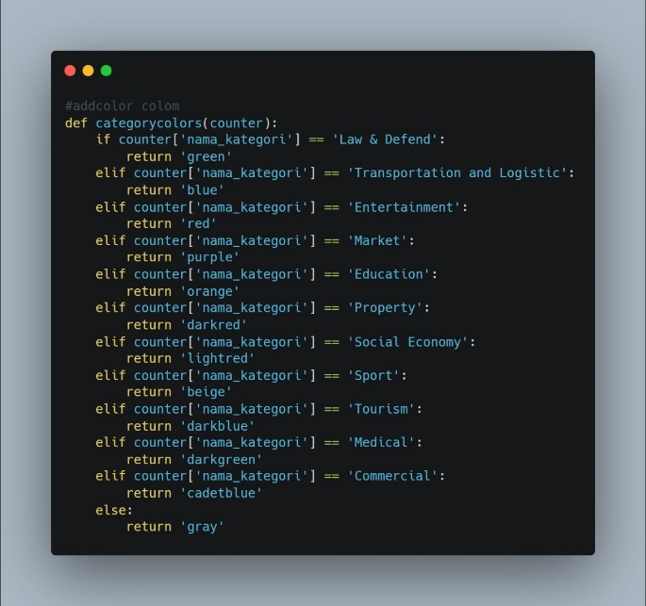

1. Membuat function main untuk menggabungkan seluruh function yang telah dibuat.

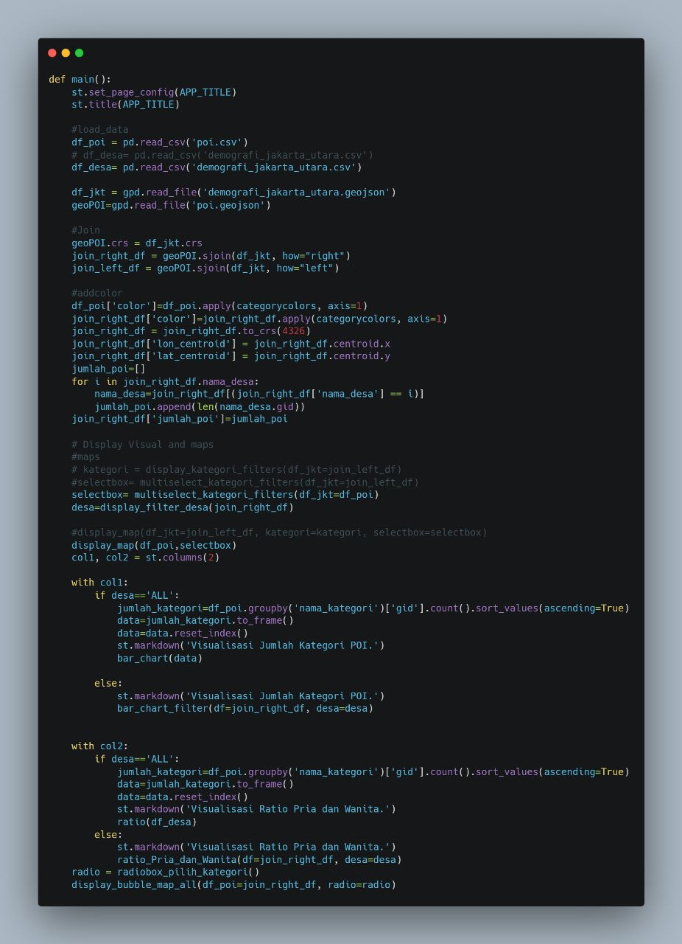

1. Project siap dijalankan
2. **Project Overview**

**Dashboard**

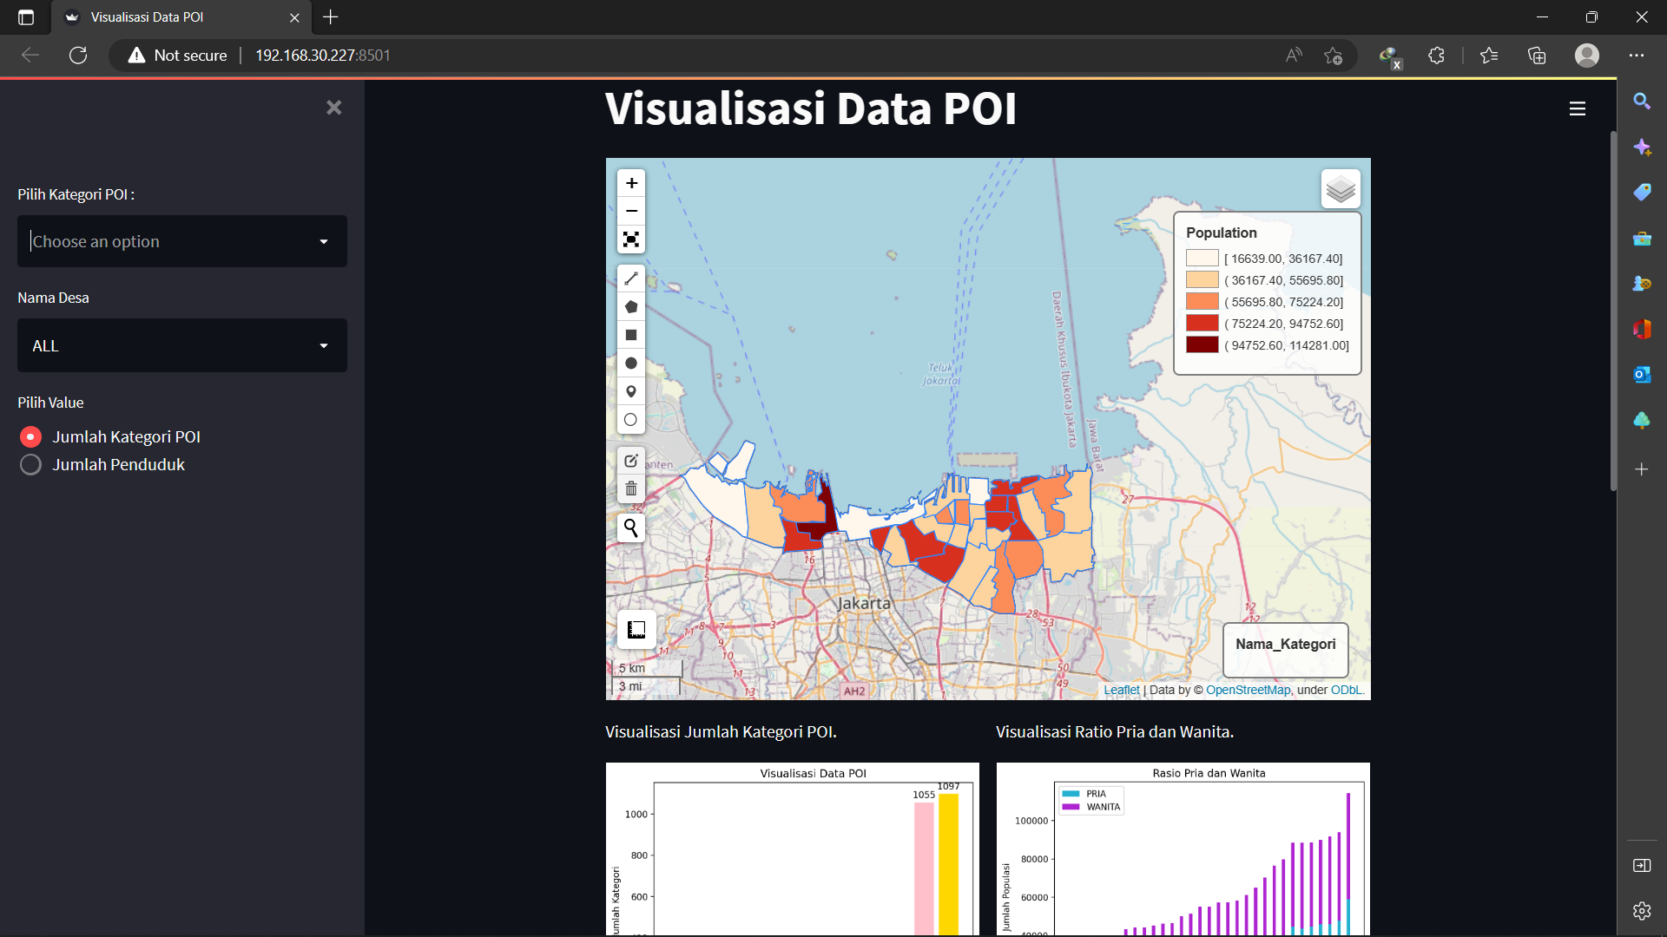

**Leafmap Choropleth dan POI**

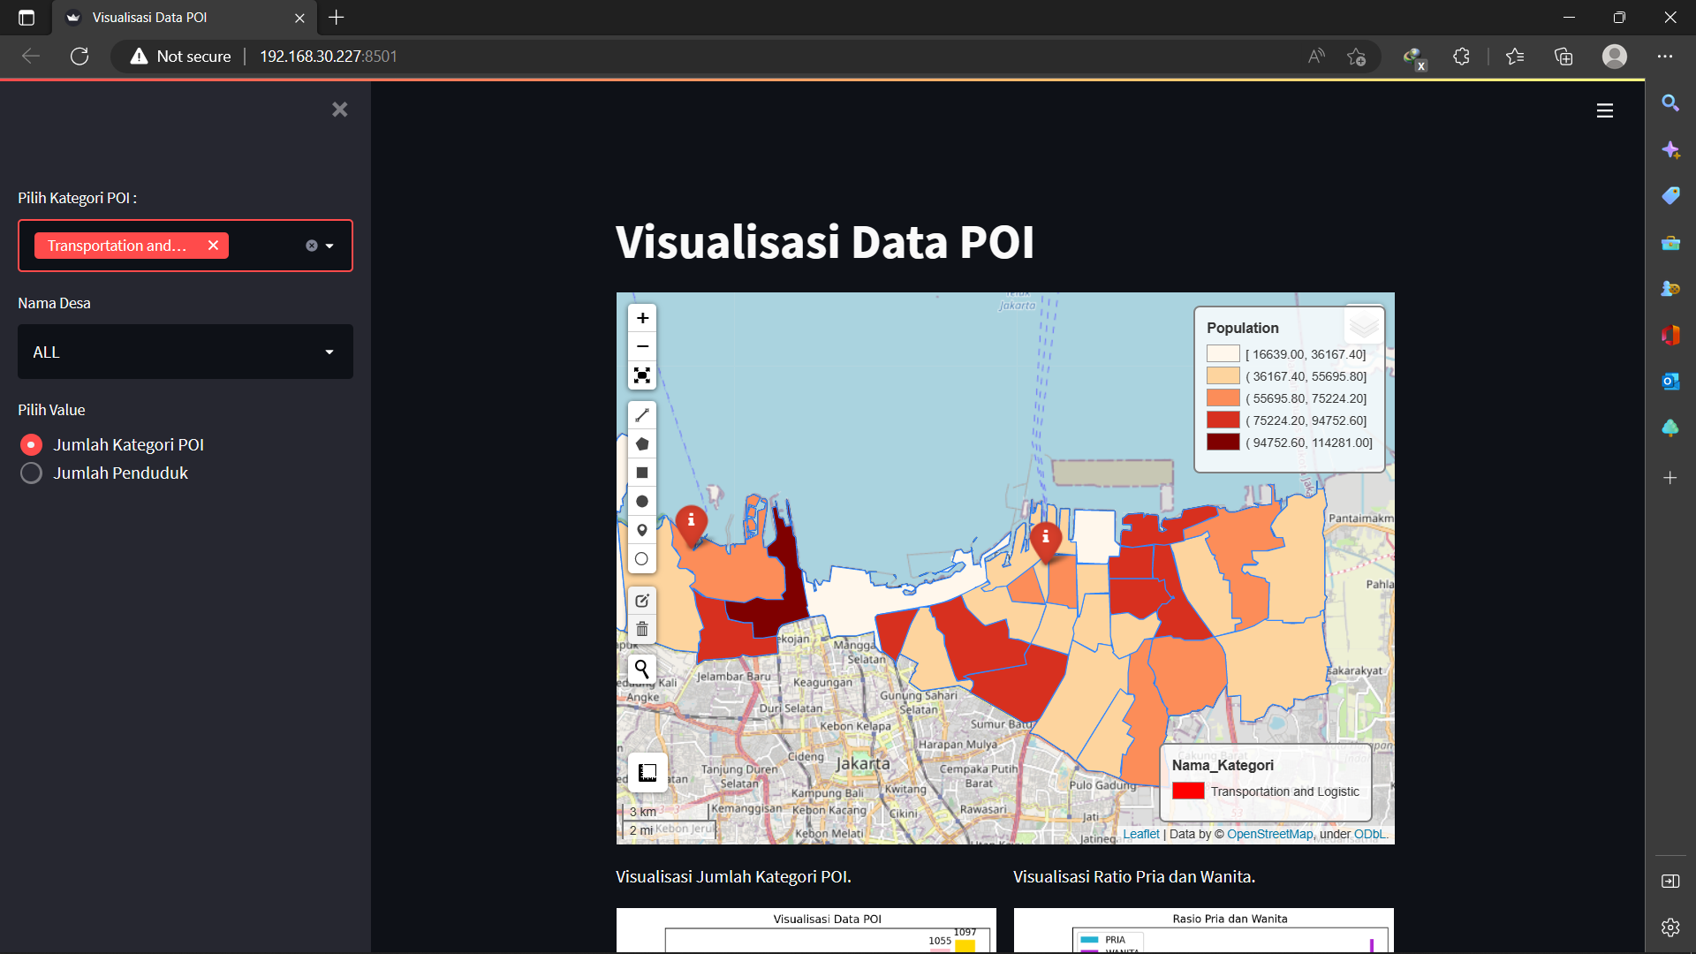

**Bar Chart**

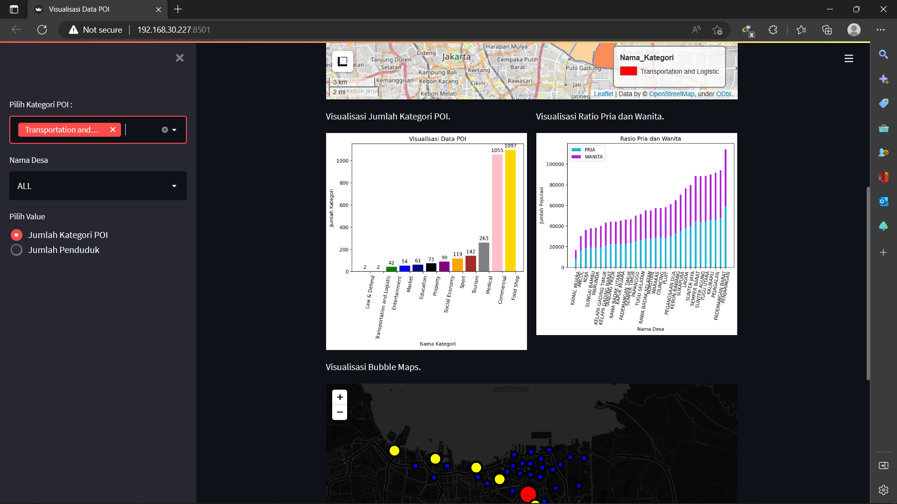

**Bar Chart & Pie Chart**

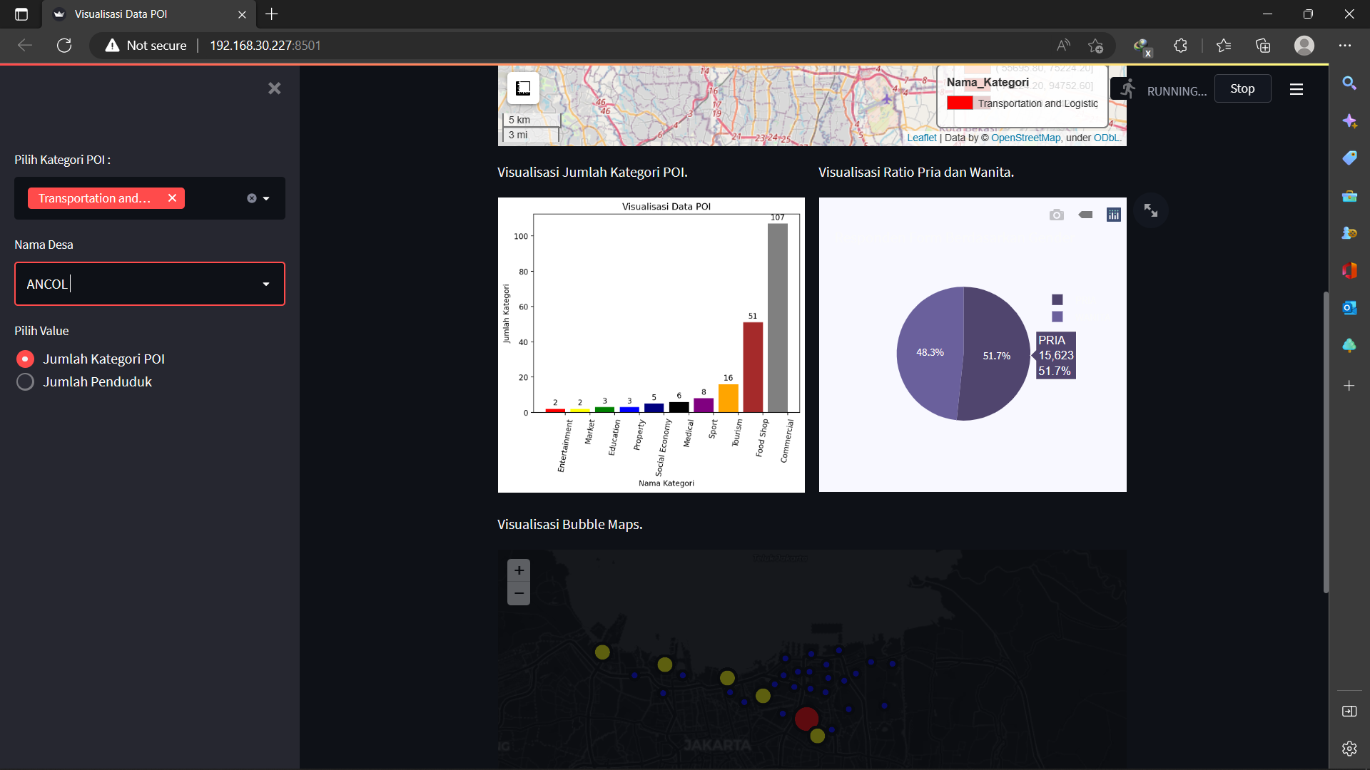

**Bubble Maps**

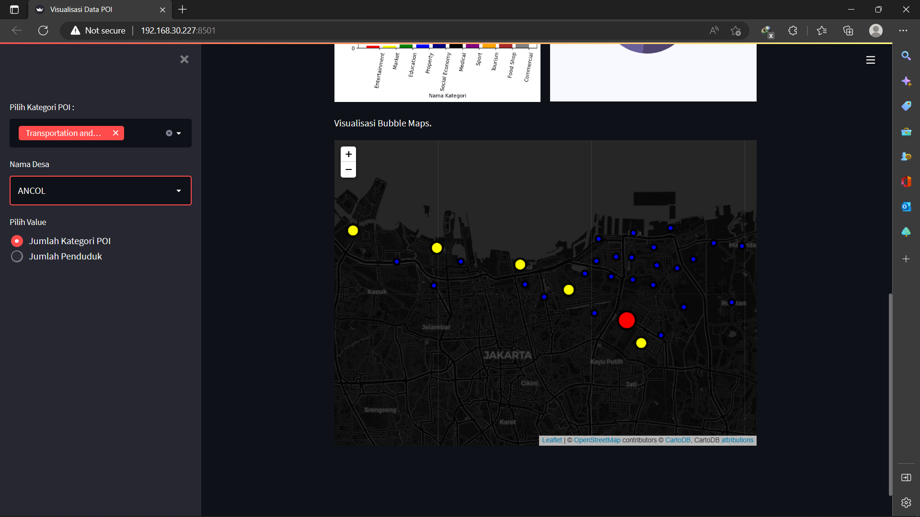

**Filter Multiselect Kategori POI**

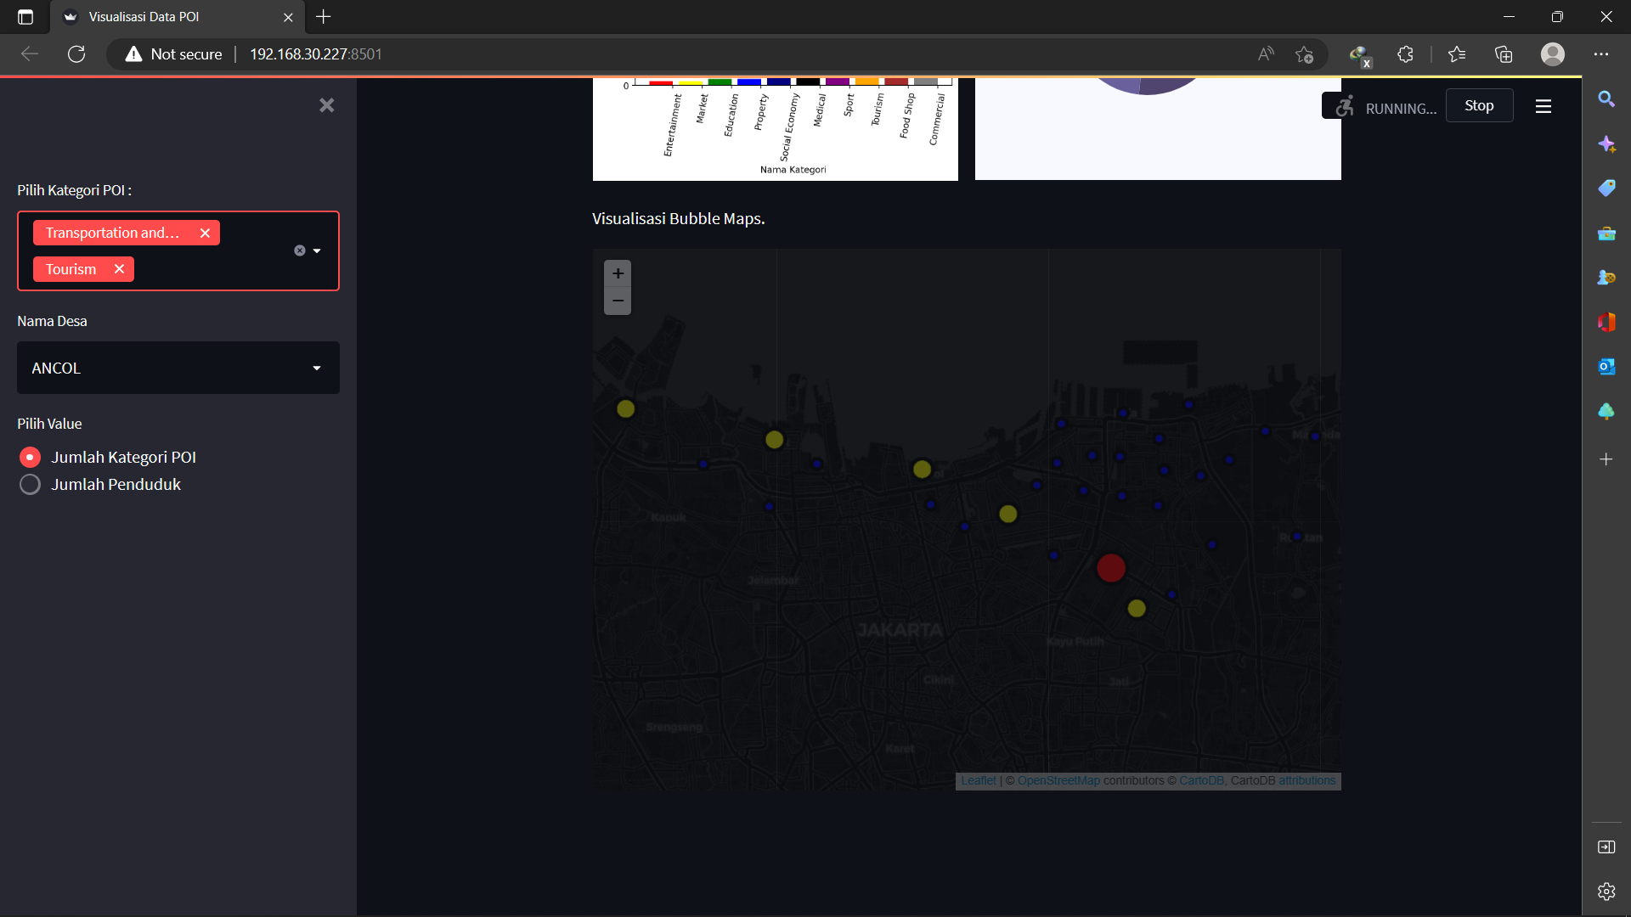

**Filter Nama Desa**



**Value Bubble Maps**

